ATRIBUTOS.

DESCRIBEN PROPIEDADES DE LAS ENTIDADES Y LAS RELACIONES. EN ESTE MODELO SE REPRESENTAN

CON UN CÍRCULO, DENTRO DEL CUAL SE COLOCA EL NOMBRE DEL ATRIBUTO.

EJEMPLO:

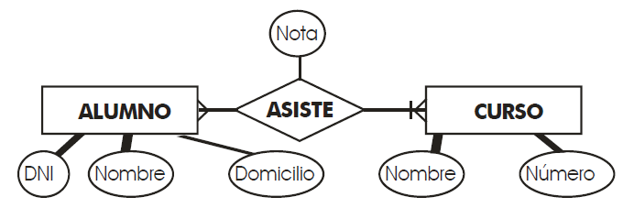

(SANCHEZ, 2004)